实验五:通用异步收发器（UART）实验

1．实验目的
- 掌握UART外设的操作原理和编程。
- 学习使用UART进行多机通讯。
2．实验设备
- 硬件：PC机一台
Mini2440 ARM实验板一套
J-link仿真器一套
- 软件：WindowsXP系统，Keil uVision 4.0集成开发环境
3．实验内容
（1）使用C语言编写UART基本收发数据程序，进行2个实验板之间的数据收发测试。
（2）用两个实验板模拟嵌入式控制系统中的数据采集/控制实验，其中一个实验板模拟数据采集模块，将通过UART返回数据；另一块实验板模拟控制系统的主机，通过UART采集数据，并通过UART发出控制指令。
4．实验预习要求
(1)学习UART相关的原理概念；
(2)查阅S3C2440芯片手册，了解UART0结构和原理。
5．实验步骤
(1)参考实验四的方法和步骤建立工程。启动Keil uVision，新建一个工程ex05。不需要系统提供的Startup文件。建立汇编源文件ex05.s，编写实验程序，然后添加到工程中。设置工程选项，存储器映射。设置工程调试选项。建立仿真初始化文件RAM.ini。
(2)建立C语言源文件main.c，编写实验程序，然后添加到工程中。
(3)使用交叉串口电缆连接两个实验板，见图5-1。
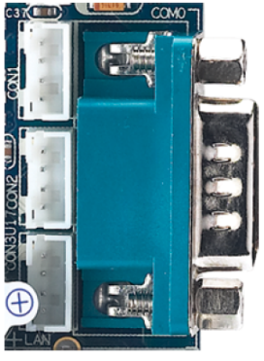
图5-1 Mini2440 ARM实验板上的串口0接口
(4)编译程序，使用仿真器在目标板上调试运行程序，使用单步、设置断点，观察程序执行时，收发数据的值。
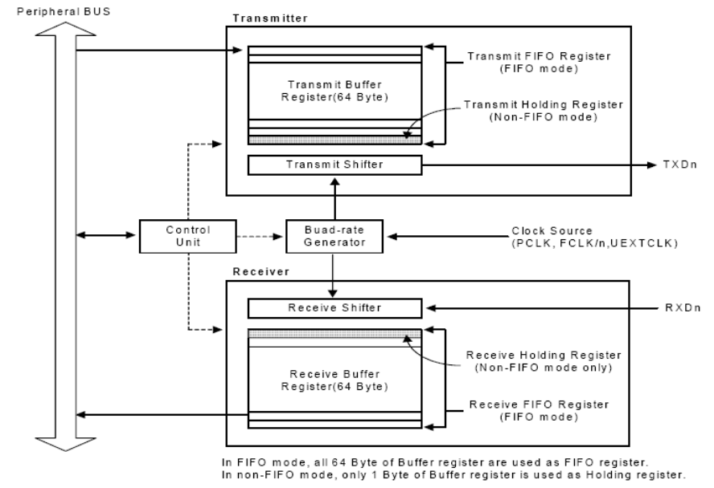
图5-2 S3C2440UART结构图
参考：通用异步收发器控制寄存器
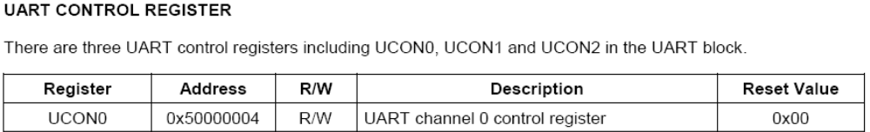
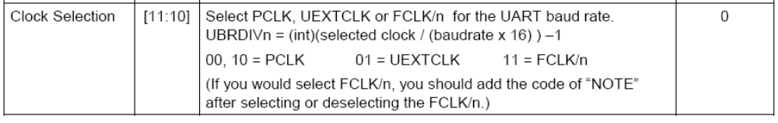
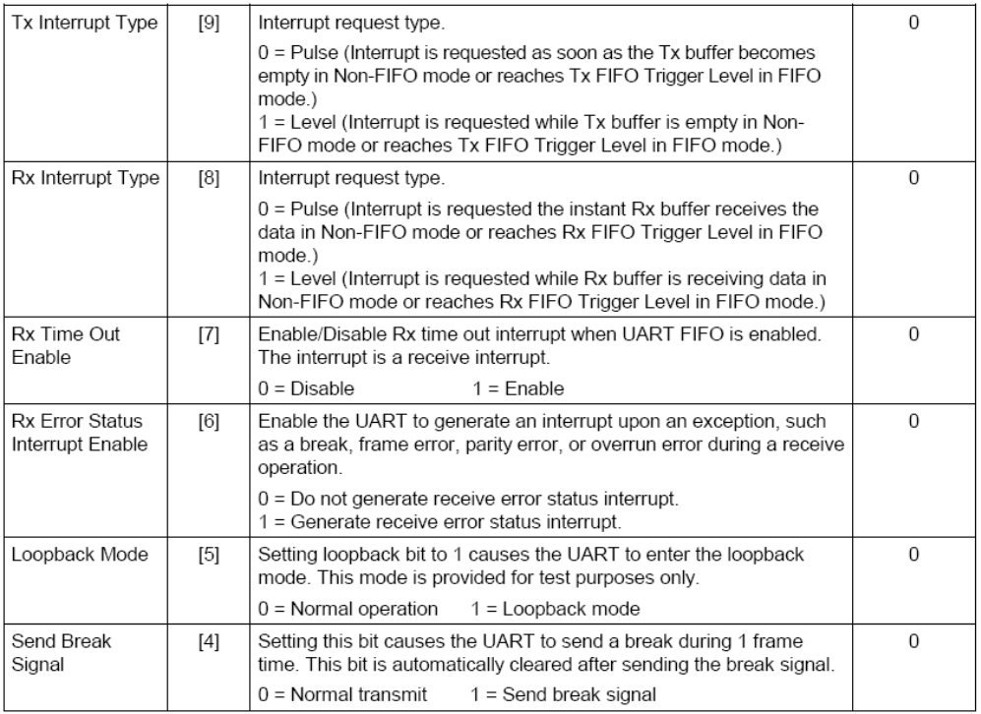
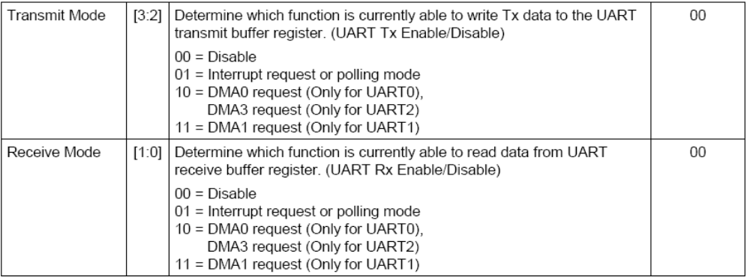
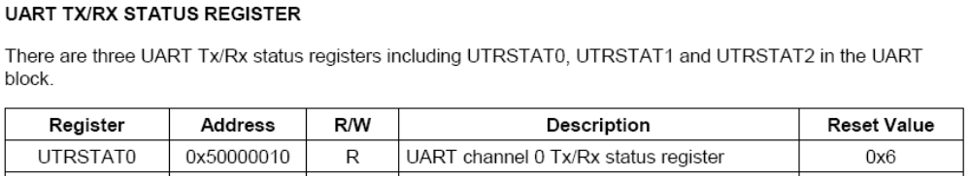
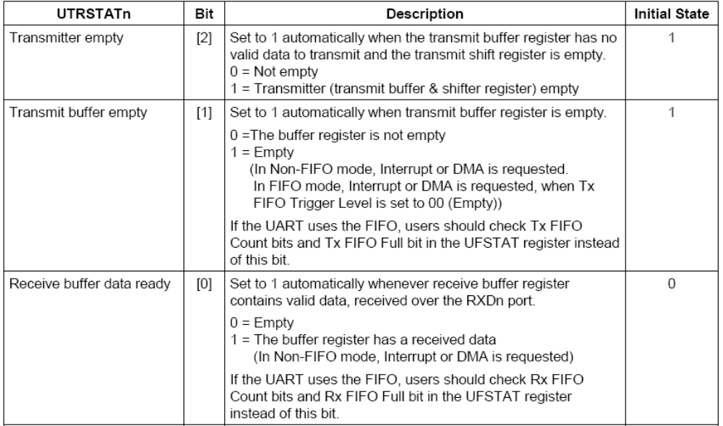
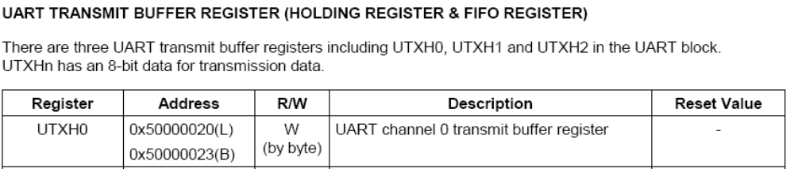
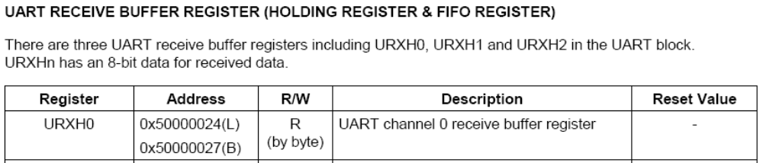
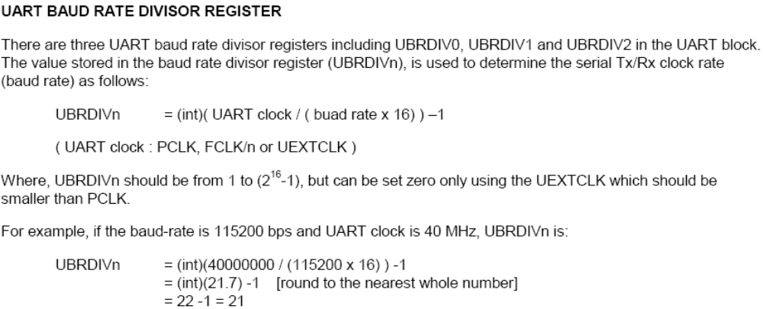
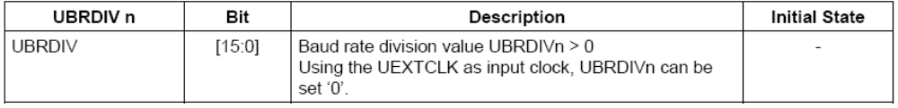
6．实验参考程序
C语言实验的参考程序见程序清单5。
程序清单4.1 UART实验参考程序
// Uart0

#define WrUTXH0(ch) (*(volatile unsigned char *)0x50000020)=(unsigned char)(ch)
#define RdURXH0() (*(volatile unsigned char *)0x50000024)

#define rULCON0 (*(volatile unsigned *)0x50000000) //UART 0 Line control
#define rUCON0 (*(volatile unsigned *)0x50000004) //UART 0 Control
#define rUFCON0 (*(volatile unsigned *)0x50000008) //UART 0 FIFO control
#define rUMCON0 (*(volatile unsigned *)0x5000000c) //UART 0 Modem control
#define rUTRSTAT0 (*(volatile unsigned *)0x50000010) //UART 0 Tx/Rx status
#define rUERSTAT0 (*(volatile unsigned *)0x50000014) //UART 0 Rx error status
#define rUFSTAT0 (*(volatile unsigned *)0x50000018) //UART 0 FIFO status
#define rUMSTAT0 (*(volatile unsigned *)0x5000001c) //UART 0 Modem status
#define rUBRDIV0 (*(volatile unsigned *)0x50000028) //UART 0 Baud rate divisor

#define rGPHCON (*(volatile unsigned *)0x56000070) //Port H control
#define rGPHUP (*(volatile unsigned *)0x56000078) //Pull-up control H

//PCLK:12MHz
#define PCLK 12000000
//( (int)(pclk/16./baud+0.5) -1 )
#define baud_value 12 //57600

void Uart_Init()
{
int i;

rUFCON0 = 0x0; //UART channel 0 FIFO control register, FIFO disable
rUMCON0 = 0x0; //UART chaneel 0 MODEM control register, AFC disable
rULCON0 = 0x3; //Line control register : Normal,No parity,1 stop,8 bits
// [10] [9] [8] [7] [6] [5] [4] [3:2] [1:0]
// Clock Sel, Tx Int, Rx Int, Rx Time Out, Rx err, Loop-back, Send break, Transmit Mode, Receive Mode
// 0 1 0 , 0 1 0 0 , 01 01
// PCLK Level Pulse Disable Generate Normal Normal Interrupt or Polling
rUCON0 = 0x245; // Control register
rUBRDIV0= baud_value; //Baud rate divisior register 0

for(i=0;i<100;i++)
;

rGPHCON |= 0xaa;//use GPH port as uart0
rGPHUP =0x0f;//the pull up function is disabled
}

void Uart_SendByte(int data)
{
WrUTXH0(data);
}

char Uart_Getch(void)
{
while(!(rUTRSTAT0 & 0x1)) //Receive data ready
;

return RdURXH0();
}

main()
{
char c = 'a';

Uart_Init();

Uart_SendByte(c);

while(1)
{
c = Uart_Getch();
c++;
Uart_SendByte(c);
}

}

7．思 考
(1)UART 的FIFO对改进通讯性能和可靠性有什么作用？
(2)两个实验板互连通讯，波特率设置满足什么关系时可以正确通讯？
8.选作内容
(1) 使用一个实验板上的按键控制另一个实验板上的LED指示灯状态。
(2) 实验板A的模数转换器ADC采集电压（0～3.3v）数据发给实验板B，当电压超过正常范围（1～2.5v）时，实验板B发出报警信号（4个LED指示灯闪烁）。

